
Trieda:
Počet listov:

ELEKTROTECHNICKÉ MERANIE
MERANIE Č. 6

MERANIE CHARAKTERISTÍK DIAKA

MERANÝ OBJEKT: Diak – dopísať typ

SCHÉMA ZAPOJENIA:

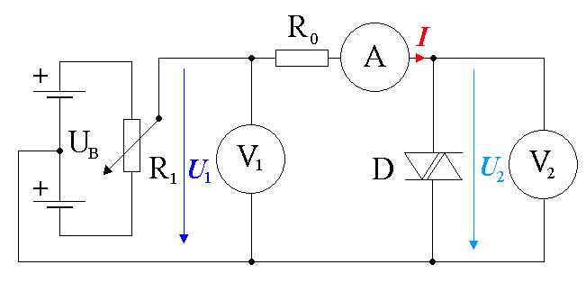

Zapojenie meracieho obvodu na meranie vlastností diáka

SÚPIS PRÍSTROJOV:

Dátum odovzdania:
Hodnotenie:
Dátum merania:
Meno, priezvisko:

DANÁ ÚLOHA:

- Na predloženom diaku dopísať typ odmerajte :

- VA charakteristiku v oboch smeroch a zistite spínacie napätia U_{B01} a U_{B02}
- Graficky znázornite namerané hodnoty a zistite symetriu diaku .
- Porovnajte parametre U_{B0}, │U_{B01} – U_{B02}│, ∆U s katalógovými hodnotami.
- Meranie vyhodnoťte písomne pre každú úlohu a) až c).

TEORETICKÝ ROZBOR:
Diak je jednobrána s tromi vrstvami rôzneho typu vodivosti, ktoré vytvárajú dva na seba nadväzujúce priechody PN s prostrednou spoločnou oblasťou.
Patrí do skupiny spínacích súčiastok.
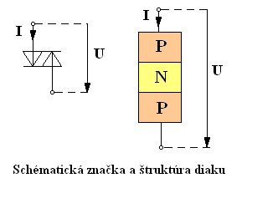
Diak je súmerná súčiastka, pretože jeho vlastnosti nezávisia od polarity pripojeného napätia - voltampérová charakteristika je súmerná podľa začiatku.

Princíp činnosti:

- Pokým je priložené napätie U menšie ako spínacie napätie U_{BO}, je jeden z priechodov uzavretý a diakom tečie malý záverný prúd tohto priechodu. Diak má veľký odpor.
Diak je v blokovacom stave - spínač je vypnutý.
PN priechod, ktorý je bližší ku kladnému pólu zdroja je otvorený. Druhý PN priechod je uzavretý, lebo záporný pól zdroja je pripojený k vrstve P a na strednej vrstve N pôsobí kladné napätie, ktoré prenikne cez prvý PN priechod.
- Zvyšovaním napätia a dosiahnutím napätia U_{BO} sa odpor diaku náhle zmenší, vznikne ionizácia kryštálovej mriežky v okolí PN priechodu, ktorý bol uzatvorený. Prúd v obvode prudko narastie.
Po dosiahnutí priepustného stavu má diak záporný diferenciálny odpor (zvýšením prúdu diakom napätia sa zníži napätie na diaku).
Správanie diaku po priložení opačne polarizovaného napätia je identické s predchádzajúcim popisom, keďže diak je súmerná súčiastka.
U_{B01} – spínacie napätie v jednom smere
U_{B02} – spínacie napätie v opačnom smere
I_{B01} – spínací prúd v jednom smere
I_{B02} – spínací prúd v opačnom smere
ΔU – najmenší pokles napätia po zopnutí a dosiahnutí prúdu I_{F}

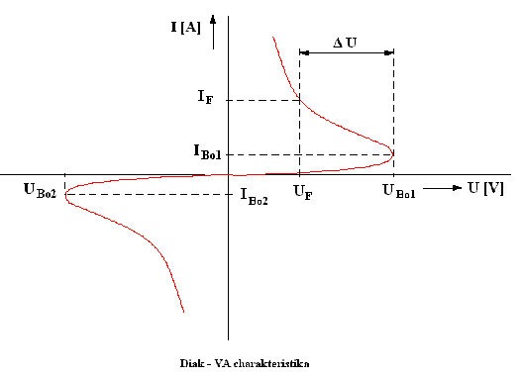

Použitie:
- prepäťová ochrana
- pomocný spínač na budenie triakov
POSTUP PRI MERANÍ:
- Zapojíme obvod podľa schémy pre meranie VA charakteristiky diaku.
- Reostatom zvyšujeme kladné napätie U₁ a sledujeme napätie U₂, až kým nenastane otvorenie diaku.
- Odčítame prúd I_{B01} pri prieraznom napätí U_{B01}.
- V ďalšom kroku zvyšujeme prúd I vždy o 1 mA až po hodnotu 10 mA.
- Nastavené a odmerané hodnoty napätí U₁, U₂ a prúdu I zapisujeme do tabuľky.
- Následne reostatom budeme zvyšovať záporné napätie U₁ a sledujeme napätie U₂, až kým nenastane otvorenie diaku.
- Odčítame prúd I_{B02} pri prieraznom napätí U_{B02}.
- V ďalšom kroku zvyšujeme prúd I vždy o -1 mA až po hodnotu -10 mA.
- Nastavené a odmerané hodnoty napätí U₁, U₂ a prúdu I zapisujeme do tabuľky.
- Z nameraných hodnôt zostrojíme graf VA charakteristík diaku.
- Porovnáme parametre U_{B0}, │U_{B01} – U_{B02}│, ∆U s katalógovými hodnotami.
- Meranie vyhodnotíme písomne pre každý bod a) až c) danej úlohy.

TABUĽKY:
Tabuľka hodnôt obvodových veličín pre zakreslenie VA charakteristiky diaku dopísať typ :

Č.M. | I. kvadrant |  |  | III. kvadrant
Č.M. | U₁ [V] | U₂ [V] | I [mA] | U₁ [V] | U₂ [V] | I [mA]

VZOROVÝ VÝPOČET:

Symetrie diaka
Hodnoty U_{B01} a U_{B02} odčítane z riadkov tabuľky, v ktorých sa prúd I prvýkrát zmenil z μΑ na mΑ-pére. Pre U_{B01} je to riadok č. tabuľky pre I. kvadrant a pre U_{B02} je to riadok č. tabuľky pre III. kvadrant

| U_{B01} – U_{B02} | [V] =>

Najmenší pokles napätia

Výpočet realizovaný pre riadok č. tabuľky pre I. kvadrant, v ktorom I = I_{F1} = 10 mA a napätie U₂ = U_{F1} a riadok č. (U_{B01})

ΔU = U_{B01} – U_{F1} [V] => ΔU =

Výpočet realizovaný pre riadok č. tabuľky pre III. kvadrant, v ktorom I = I_{F2} = 10 mA a napätie U₂ = U_{F2} a riadok č. (U_{B02})

ΔU = U_{B02} – U_{F2} [V] => ΔU =

GRAFY:
Na priloženom milimetrovom papieri.

VYHODNOTENIE:

